**Планирование рекламных кампаний для БАД**

Андрей Крылов, зам. генерального директора по маркетингу и развитию Рекламной Группы Компаний "Оскар"

Данная статья посвящена планированию рекламных кампаний для категории БАД (биологически активных добавок). В статье на основании тенденций рынка БАД рассмотрены особенности продвижения и планирования для данной продуктовой категории. Материал изложен на примере планирования рекламной кампании для гипотетической марки БАД исходя из ее маркетинговых целей и бюджета на продвижение.

**Основные тенденции рынка БАД**

Широкое распространение в России БАД получили в 1998-99 гг. Сейчас они все в большей степени составляют конкуренцию лекарственным средствам, становятся более востребованы населением. У потребителей постепенно формируется культура потребления БАД ("культурная волна" в этом случае идет из крупнейших урбанизированных городов в провинцию), а иногда, когда препараты рекламируются как средства, имеющие лекарственный эффект, добавки видятся некоей панацеей. Так, по данным одного из исследований компании RMBC, проведенного в 2003 г., четверть опрошенных потребителей полагают, что БАД - это ПОЧТИ лекарства. По мнению более 60% потребителей, БАД, как и лекарства, должны рекомендовать специалисты - врачи и провизоры. Потребители чаще используют БАД для лечения нетяжелых заболеваний и как превентивный инструмент от возможных и только возникающих проблем со здоровьем и красотой. Таким образом, мы наблюдаем конкурентное положение товарной категории БАД по отношению к лекарственным средствам.

Сейчас на рынке БАД происходит обострение конкурентной борьбы:

выход на рынок множества брендов общероссийского и локального характера, в т. ч. достаточно сильных;

участие в конкуренции как российских, так и крупных зарубежных и международных производителей с большими маркетинговыми бюджетами;

усиление борьбы за долю рынка БАД и конкурирование с рынком безрецептурных лекарственных средств (ЛС);

конкуренция идет по всем параметрам: позиционированию, цене, качеству, оригинальности упаковки, дистрибьюции, месту на полке и т. п.

Если говорить о сезонности в категории, то наибольшее потребление БАД отмечается в осенне-весенний период, а снижение объемов продаж - в летние месяцы. Пока еще большинство потребителей БАД применяют их нерегулярно, хотя можно выделить формирующуюся и растущую группу постоянных пользователей. Более подробно об общих тенденциях на рынке БАД, портрете потребителя, мотивах и факторах потребления, на которых мы основывались при планировании нашей кампании, можно прочесть в другой нашей статье.

При разработке плана рекламной кампании для продуктов категории БАД необходимо учитывать следующие факторы:

конкурентное окружение нашей марки; конкуренция на рынке БАД импортных и отечественных марок;

особенности восприятия БАД потребителями и мотивы покупки;

сезонность продукта и дистрибуция БАД (география и типы точек продаж);

особенности продвижения марки при ограниченном бюджете на продвижение.

Планирование кампании по продвижению БАД

Обратимся теперь к планированию рекламной кампании для конкретного продукта данной категории. Мы понимаем всю сложность абстрагирования от конкретного бренда, поэтому для примера возьмем марку российского производителя с бюджетом на продвижение 600-700 тыс. долларов в год (в ценах начала 2005 года), что примерно составляет 15% его общего товарооборота. Условно назовем эту марку "Э". Цена на продукты данной марки в рознице колеблется от 50 до 250 рублей. Основная цель производителя - выпуск марочных препаратов (с наценкой за бренд и доверием потребителя) и их успешное продвижение на рынок. При этом необходимо помнить о марке самого производителя, так как через знание и доверие к нему потребитель начинает доверять продуктам, им производимым.

Перед началом работы над стратегией кампании необходимо напомнить общую схему планирования рекламной кампании, ее основные этапы (см. схему 1).

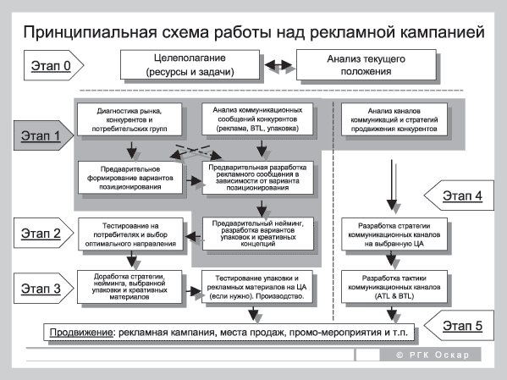

Схема 1. Принципиальная схема работы над рекламной кампанией

Пусть продукция выбранной нами в качестве примера марки имеет достаточно широкий ассортимент, доля на рынке данной марки БАД примерно 3-4%.

Основываясь на анализе рынка БАД и исследовании положения самой марки "Э", можно сформулировать маркетинговые задачи, стоящие перед маркой в ближайший год:

стимулировать пробную покупку среди нелояльных потребителей аналогичных (по действию и цене) препаратов конкурентов в регионах с хорошо развитой дистрибуцией (например, Москва, Санкт-Петербург, Нижний Новгород, Екатеринбург);

добиться более высокой доли лояльных потребителей, регулярно применяющих препараты под маркой "Э";

расширить долю рынка марки "Э" на 15% (т. е. увеличение ее до 4-5%).

В связи с поставленными маркетинговыми задачами можно обозначить следующие основные целевые аудитории потребителей предстоящей кампании:

нелояльные потребители аналогичных (по действию и цене) препаратов конкурентов в соответствующих регионах;

новые и низколояльные пользователи препаратов нашей марки.

При этом обязательно в качестве дополнительной аудитории необходимо учитывать группу лояльных потребителей нашей марки. (Готовящаяся кампания и любые изменения в коммуникации продвигаемой марки никоим образом не должны "обидеть" ее лояльных пользователей, которые приносят производителю основную прибыль).

Для достижения поставленных маркетинговых целей необходимо правильно сформулировать коммуникативные задачи, решаемые рекламной кампанией в приоритетных для продаж регионах:

повысить знание марки "Э" и линейку ее продуктов, улучшить рациональное и эмоциональное отношение к ней;

стимулировать нелояльных потребителей препаратов, конкурентов к пробной покупке продуктов под маркой "Э";

увеличить удовлетворенность и тем самым повысить и/или поддержать лояльность новых (низколояльных) и лояльных потребителей нашей марки;

показать потребителям широкий ассортимент качественных препаратов под маркой "Э".

На основе этих целей строится коммуникационная стратегия продвижения марки "Э". При этом важно, чтобы существовало единство восприятия общей концепции бренда и всех продуктов под его маркой, а также преемственность готовящейся кампании с предыдущими коммуникациями бренда (в том числе с более ранними рекламными кампаниями).

В целом бренд "Э" позволяет получать прибыль на рынке за счет:

ценовой премии - относительного преимущества по цене реализации по сравнению с более слабыми брендами;

премии объема - относительного преимущества по объему продаж перед более слабыми брендами при сходном качестве товара.

Бренд "Э", как любая другая сильная марка, вызывает специфическое отношение потребителей:

лояльность - регулярное предпочтение перед другими маркам в категории;

более высокое воспринимаемое потребителями качество по сравнению с более слабыми марками и обычными продуктами;

уважение - признание важной роли, которую играет бренд, кредит доверия бренду в кризисных ситуациях, прощение бренду незначительных промахов;

хорошая запоминаемость - отношение потребителя к продукции не только как к товару, но и как к уникальной личности;

уместность - отношение к бренду как к важному и незаменимому, актуальному в соответствующих ситуациях;

эмоциональная связь - устанавливается между потребителем и маркой, невозможная в рациональных отношениях между потребителем и товаром.

В нашем случае бренд "Э" служит "идеологической оболочкой", объединяющим элементом для линейки препаратов и способствует улучшению сбыта продукции производителя дилерам.

Линейка брендов под маркой "Э" существует в рамках общей концепции, поэтому при их продвижении необходимо стремиться к согласованности рекламной коммуникации - единому позиционированию и ценности, единому имиджево-визуальному решению в креативе, единому вербальному и эмоциональному посылу кампании (это также касается слогана, стилистики упаковки и рекламных материалов). Для достижения этих задач необходимо детально продумать креативную концепцию рекламной кампании с учетом коммуникаций конкурентных марок и в русле позиционирования марки "Э". Так, например, для усиления бессознательного эмоционального воздействия рекламы в некоторых случаях целесообразен подбор соответствующего музыкального сопровождения в аудио- и видеороликах.

Следующий этап планирования - описание целевых групп в социально-демографических терминах (для выбора каналов коммуникации и медиапланирования) и в плане психографики и стиля жизни этих групп (для создания креативных рекламных материалов). Здесь необходимо отметить, что дальнейшая разработка всех креативных материалов должна идти в русле стратегии развития марки и ее позиционирования.

Формулируя для марки "Э" целевые группы в социально-демографических терминах, можно выделить 2 группы: потребительскую (см. описанные выше потребительские аудитории по отношению к нашей марке) и профессиональную. Представители последней наиболее влияют на принятие решения о покупке БАД потребительской группой.

К первой группе (потребительской) относятся преимущественно женщины в возрасте 25-40 лет со средним доходом. Это как потребители нашей марки, так и потребители аналогичных по типу и цене марок-конкурентов БАД. Именно эти женщины являются основными покупателями и потребителями БАД. Они также заботятся о здоровье всех членов своей семьи, интересуются и иногда ищут информацию о препаратах, в том числе сохраняющих красоту и здоровье. Многие люди из числа нами описанных являются лидерами мнений для других потребителей: рекомендуя понравившуюся БАД знакомым и друзьям, советуя подругам.

Ко второй группе (профессиональной) относятся врачи и фармацевты, рекомендациями которых руководствуется значительная часть потребителей БАД. Участие этой целевой группы в продвижении данных продуктов и их положительное отношение к ним очень важно, так как создает большее доверие к марке со стороны потребителей. Из характеристик этой группы наиболее важен их профессиональный статус (демографически это чаще женщины в возрасте 25-50 лет со средним доходом). На схеме 2 графически показаны обе целевые группы. В дальнейшем выбор каналов коммуникации для продвижения марки "Э" будет осуществляться с учетом обеих групп.

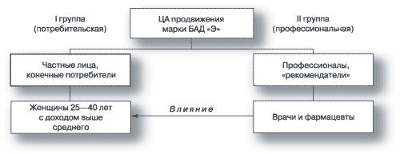

Схема 2. Пример некоторых социально-демографических показателей целевых групп марки БАД "Э"

Переведем коммуникативные задачи кампании в медийные. Необходимо:

максимизировать охват целевых аудиторий при минимизации стоимости контакта с одним ее представителем в выбранных регионах (Москве, Санкт-Петербурге, Н. Новгороде, Екатеринбурге);

добиться высокой (6-7 раз) частоты эффективных контактов с как можно большей частью целевой аудитории;

для более эффективного распределения бюджета проводить рекламную активность пульсирующим образом: в периоды сезонного всплеска покупательской активности с учетом действий прямых конкурентов;

использовать средства коммуникации, которые концентрируют целевую аудиторию, вызывают у нее доверие, а также эффективно доносят креативную концепцию кампании.

Решение этих задач показано в таблице 1. Повторим, что для эффективного и наиболее рационального использования рекламного бюджета целесообразно выделить наиболее приоритетные регионы продвижения, где хорошо развита дистрибуция.

|  |  |
| --- | --- |
| ЧТО НУЖНО СДЕЛАТЬ? | КАК ЭТОГО ДОБИТЬСЯ? |
| 1. Максимизировать охват целевых аудиторий при минимизации стоимости контакта с одним ее представителем в выбранных регионах | Рекламное воздействие в периоды сезонного всплеска потребления (холодное время года, весна)  Акцент выбираемых рекламных носителей на географических регионах (не платить за лишние контакты)  Мультимедийность кампании, т. е. использование как нескольких медиа, так и различных рекламных носителей в рамках одного типа медиа  Комбинирование более затратных визуальных (для показа упаковки) и более дешевых аудиальных носителей (для напоминания)  Детальность и точность планирования коммуникации на целевые аудитории на основе многофакторного анализа медиапредпочтений, внимания и отношения к рекламному носителю |
| 2. Добиться высокой частоты эффективных контактов с как можно большей частью целевой аудитории (6-7 раз) | После того как ЦА запомнит марку и ее упаковку, напоминать о ней с высокой частотой короткими рекламными сообщениями через вспомогательные, более дешевые рекламные носители  Выбор носителей, обладающих возможностью высокой частоты контакта с ЦА  Мультимедийность кампании (выбор нескольких носителей) позволит увеличить количество контактов за временной интервал (флайт)  Необходим контакт непосредственно перед принятием решения о покупке БАД, т. е. в местах продаж (чем ближе к моменту принятия решения о покупке, тем результативнее работает реклама) |
| 3. Для более эффективного распределения бюджета проводить рекламную активность пульсирующим образом: в периоды сезонного всплеска покупательской активности с учетом действий прямых конкурентов | Использовать пульсирующую стратегию размещения в основных выбираемых носителях  Начать рекламную кампанию с опережением сезонного всплеска рекламной активности в товарной категории и среди конкурентов  Учитывать стратегии продвижения прямых конкурентов (информация из конкурентного анализа) |
| 4.Использовать средства коммуникации, которые концентрируют целевую аудиторию, вызывают у нее доверие, а также эффективно доносят креативную концепцию кампании | Выбор каналов коммуникации с высоким рейтингом на целевую аудиторию  Выбор носителей концентрирующих ЦА  Выбор носителей, соответствующих тематике рекламного сообщения и креативной концепции  Выбор носителей, вызывающих доверие и привлекающих внимание целевой аудитории |

Следующий этап планирования рекламной кампании - выбор медианосителей рекламной коммуникации, удовлетворяющих перечисленным выше условиям, медиапредпочтениям и стилю жизни ЦА, а также исходя из данных анализа рекламной активности конкурентов и имеющихся у нас ресурсов на продвижение. При этом используются данные маркетинговых исследований, например специальные (adhoc) или синдикативные исследования (TNS/Gallup, Comcon). В случае БАД для повышения доверия к марке и ее производителю, улучшения воспринимаемого качества марки особое значение приобретают средства Public Relations (создание информационных поводов, публикация статей и т. п.). Для продвижения препаратов на местах продаж и напоминания потенциальным потребителям о необходимости данного БАД эффективно использовать стимулирующие мероприятия в точках продаж, например P.O.S. - материалы, мерчендайзинг, промо-мероприятия (при поддержке средствами рекламы и PR). К тому же мероприятия на местах продаж, проводимые производителем БАД, стимулируют не только конечных потребителей, но торговые точки и дистрибьюторов к закупке продвигаемой марки.

Чтобы правильно выбрать эффективные каналы коммуникации, с потребителем необходимо провести многоступенчатый анализ. Конечный выбор носителей для кампании по продвижению марки "Э" можно увидеть на схеме 3.

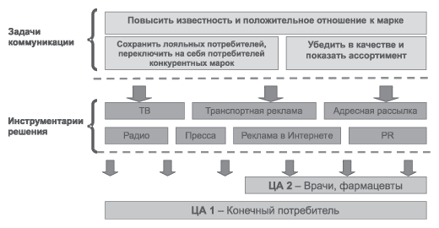

Схема 3. Выбор основных носителей рекламной кампании для марки "Э"

В качестве дополнения к каналам коммуникации (схема 3) нужно добавить такие типы интерактивного взаимодействия с конечными потребителями, как "горячая линия", по которой можно получить консультацию врача и подробнее узнать о применении биологической добавки.

Кратко характеризуя выбранные носители, можно сказать следующее. Телевидение - носитель рекламной коммуникации, который имеет наибольший охват и наиболее качественно доносит визуальное и эмоциональное содержание рекламы, а также показывает упаковку и ассортимент. При этом оно не может донести большое и разнообразное информационное содержание, хотя имеет высокую абсолютную стоимость.

Радио, реклама в прессе, транспортная и интернет-реклама призваны поддержать рекламную кампанию на ТВ, обеспечить высокую частоту контакта с ЦА и оптимизировать кампанию по ее стоимости (данные носители по абсолютной стоимости значительно дешевле ТВ). Кроме того, у радио и транспортной рекламы есть возможность напомнить о товаре ближе к моменту покупки. Реклама в прессе и на транспорте обеспечивает показ упаковки, ко всему прочему пресса может донести информационное содержание как через рекламу, так и через PR-статьи. Реклама в сети Интернет предоставляет информацию при ее поиске и заинтересованности в БАД, в т. ч. при поиске конкурентных марок БАД (контекстная реклама на поисковиках). При этом целесообразно, чтобы она адресовала заинтересованного потребителя на промо-сайт марки "Э", предлагая потребителю интерактивное действо (например, промо-акцию или программу лояльности).

Для реализации поставленных коммуникативных задач необходимо сформировать благоприятное отношение к данным продуктам, воспитывая у потребителей культуру потребления БАД. Это может помочь сделать такой инструмент, как PR. Public Relations служит формированию благоприятного отношения к данной марке, ее положительного имиджа в глазах потребителя и наиболее убедительно говорит о высоком качестве и действенности продукта. Эффективными для данной марки могут быть также спонсорство программ о здоровом образе жизни, а также рекламно-информационные материалы в тематической (о здоровье) прессе, в местах продаж или у фармконсультантов. На конечных потребителей также направлены "горячая линия", стимуляционные мероприятия и материалы на местах продаж (фирменные стенды, листовки, P.O.S.M. и т. п.). Последние, а также мерчендайзинг позволят выделиться, решить задачу напоминания и стимулирования покупки в момент принятия потребителем решения о выборе марки БАД на местах продаж. К тому же работа производителя по продвижению своей продукции в местах продаж заинтересует сами точки продаж и каналы дистрибуции в работе с маркой.

Для достижения второй (профессиональной) целевой группы (врачей и фармацевтов) целесообразны следующие инструменты: адресная рассылка информационных материалов и образцов, интернет (как информационный источник), семинары, PR-мероприятия в специализированной прессе и профессиональных сайтах и т. п.

На схеме 4 показан годовой общий план кампании по каналам коммуникации. Более темные места на схеме соответствуют более интенсивной кампании (январь-март, октябрь-декабрь). Интенсивная кампания идет в период сезонного всплеска потребления, что позволит нам привлечь дополнительное внимание к нашей марке, создать определенный уровень знания и сформировать спрос. В летний сезон интерес к БАД падает. Для поддержки знания марки (чтобы меньше усилий и средств затрачивать на подъем знания осенью) в этот период нужно воспользоваться транспортной рекламой в приоритетных регионах, спонсорскими и PR-мероприятиями. Осенью, незадолго до начала сезонного подъема продаж БАД, интенсивность кампании постепенно возрастает.

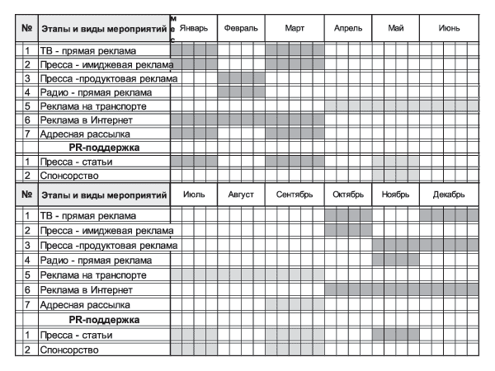

Схема 4. Общий план-тайминг рекламной кампании на год

Рекламу в прессе имеет смысл поделить на имиджевую и продуктовую. Рекламу имиджевого характера предлагается размещать только на первом этапе каждого флайта, а затем размещать в прессе в основном продуктовую рекламу, совмещая ее с PR-статьями.

Интернет-реклама наибольшую пользу для продажи продукции марки "Э" принесет во время покупательской активности, когда покупатель ищет информацию о товаре. Реклама на радио играет роль недорогого поддерживающего высокочастотного носителя. Радийные флайты распределены так, чтобы в том числе компенсировать перерывы в ТВ-рекламе, поддерживая знание марки на достигнутом во время ТВ-рекламы уровне. Адресная рассылка с информацией для специалистов делается в начале кампании (январь) с повтором через месяц и перед началом активной осенней кампании.

Не будем останавливаться на тактическом планировании медианосителей, это не входит в задачи статьи. После завершения рекламной кампании маркетологам и медиаплэнерам необходимо проанализировать ее результаты и вклад в них каждого медианосителя (post-campaign-анализ), а затем скорректировать дальнейшее продвижение исходя из полученных данных и изменения ситуации на рынке.

**Заключение**

В статье на примере гипотетической марки БАД обозначены этапы планирования рекламной кампании. Хотим предостеречь, что в каждом конкретном случае конкретной марки, ее ситуации на рынке и т. п. кампания по продвижению приобретает свою неповторимую специфику.

Сделаем несколько общих выводов. Для проведения удачной рекламной кампании для БАД необходимо:

проанализировать положение марки на рынке (восприятие потребителями товара, марки и цены на нее, дистрибуцию, предыдущей коммуникации и т. п.), чтобы наиболее четко сформулировать маркетинговые и коммуникационные цели кампании;

понимая текущую ситуацию на рынке, определить для себя место марки, ее четкую и преемственную позицию на рынке;

при планировании продвижения необходимо реалистично оценивать потенциал марки, имеющиеся возможности, ресурсы, а также место данной марки в портфеле брендов производителя.

И еще одна рекомендация: хорошую кампанию можно провести и с ограниченным бюджетом, для этого необходима четкая постановка задач (выбор наиболее приоритетных) и профессиональный подход. Это мы и постарались показать в статье на примере марки "Э". В результате хорошо разработанной кампании происходит не только рост продаж, но и развитие и укрепление марки - основной принцип продвижения.